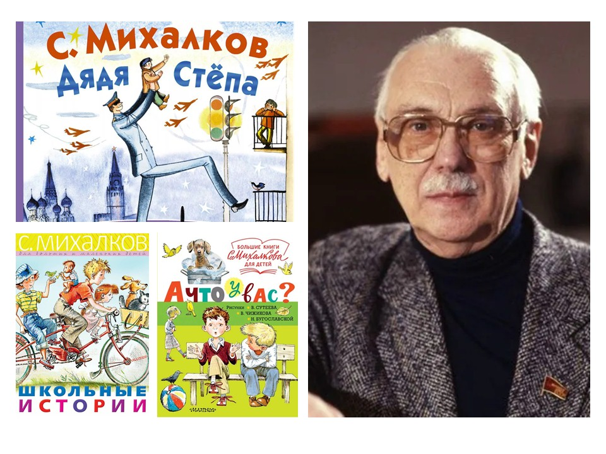

К 110-летию со дня рождения детского писателя С.Михалкова

К Дню рождения известного детского писателя С.Михалкова в детском саду прошли мероприятия «Любимые произведения С.Михалкова».

В начале мероприятия дети познакомились с жизнью и творчеством писателя. Трудно найти того, кто не знаком с Дядей Степой, или не сможет продолжить строчки «Кто на лавочке сидел…», ведь стихи Михалкова любят и дети, и взрослые. Ребята узнали, что С.В. Михалков обладал удивительным талантом: он одинаково хорошо сумел написать слова государственного гимна - самой важной песни нашего государства, и самые смешные и добрые стихи для маленьких жителей нашей страны. А знаменитые строки на гранитной плите Вечного огня у Кремлёвской стены: «Имя твоё неизвестно, подвиг твой бессмертен», принадлежат Сергею Михалкову. Сергей Михалков всегда говорил о главном: о дружбе и доброте, о любви к жизни, к человеку, к миру, к Родине. Ребята прослушали стихотворения «Мой щенок», «А что у вас»? и другие.

Ребята показали знания по произведениям С.Михалкова, обсудили поступки героев. Такие мероприятия воспитывают любовь к произведениям, дружеские взаимоотношения, интерес к литературному творчеству.

